PÁ 12.00-15.00 TVOŘIVÁ DÍLNA l5/12 KNIHOVNA

SRDEČNĚ ZVEME VŠECHNY DĚTI na

MIKULÁŠSKOU TVOŘIVOU DÍLNU
cHCETE SI MÍT NA VEČERNÍ MIKULÁŠSKÝ REJ ORIGINÁLNÍ MASKU ČERTA? PŘIJĎTE SI JI VYROBIT DO KNIHOVNY!
ZÁROVEŇ SI MŮŽETE UDĚLAT KRÁSNÉ ZÁPICHY mIKULÁŠE, ANDĚLA A ČERTA. PRO MENŠÍ DĚTI BUDOU PŘIPRAVENY MIKULÁŠSKÉ OMALOVÁNKY.
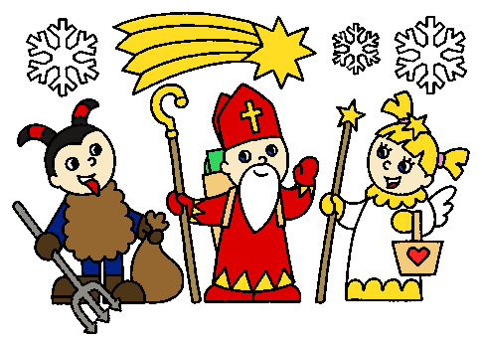

VSTUP VOLNÝ

